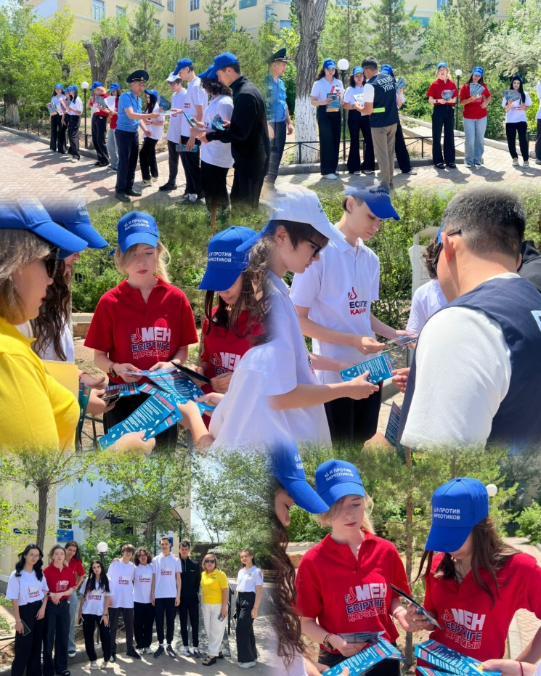
Акция «Мы против наркотиков»
В рамках Международного дня борьбы с наркопреступностью 28 мая юные волонтеры школы под руководвство социального педагога Бейсекеевой З.Р. совместно с УПН ОП и прокуратурой города Балхаш приняли участие в антинаркотической акции «Мы против наркотиков», целью которой является профилактика злоупотребления наркотическими и психоактивными веществами среди молодежи, пропаганды здорового образа жизни. В ходе акции волонтеры горожанам раздали листовки по профилактике наркомании и призывая к здоровому образу жизни. Также напомнили об уголовной ответственности за употребление, сбыт и распространение наркотических веществ согласно УК РК.

